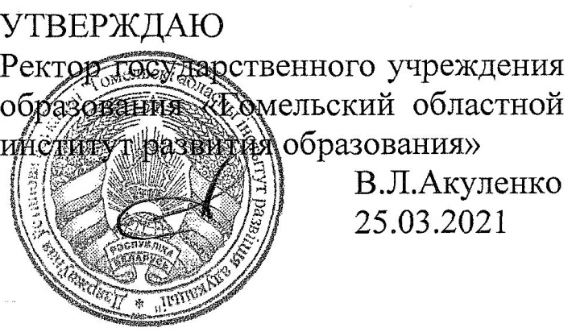

Задания второго этапа областной олимпиады учащихся IV-IX классов

по учебному предмету «Биология»
2020/2021 учебный год

VI класс

Часть А.
Тестовое задание (выберите один правильный вариант ответа и внесите его в таблицу ответов в конце тестового задания) (25 баллов)
1. Термин «клетка» первым ввёл в биологию:
а) А. Левенгук; б) К. Бэр; в) Р. Гук; г) Ч. Дарвин.

2. Функция ядра в растительной клетке:
а) хранитель наследственной информации; б) вывод токсичных веществ;
в) придает растению зеленую окраску; г) преобразует органические вещества.

3. Вещества поступают в клетку путем:
а) коррозий; б) диффузий;
в) с помощью питательных веществ; г) с помощью инерции.

4. Всего существует:
а) 5 царств живых организмов; б) 3 царства живых организмов;
в) 4 царства живых организмов; г) много царств живых организмов.

5. Большинство грибов -это:
а) многоклеточные; б) двуклеточные;
в) одноклеточные; г) бесклеточные.

6. В строении высших растений выделяют следующие органы:
а) корень, лист и стебель; б) стебель, лист, ствол;
в) листья, ветки, ствол; г) корень, ствол и ветки.

7. К биологическим явлениям относится:
а) весенний ледоход на реке б) движение автомобиля
в) прорастание семян г) кипение воды

8. Тело большинства грибов представляет собой:
а) ножку и шляпку; б) одну клетку;
в) грибницу; г) одну гифу.
9. Вещество, придающее растению зеленый цвет и играющую роль в воздушном питании растения - это:
а) клеточный сок; б) межклеточное вещество
в) хлорофилл; г) цитоплазма.

10. В процессе фотосинтеза в атмосферный воздух выделяется:
а) кислород; б) углекислый газ; в) азот и углекислый газ.

11. Живые организмы, в отличие от тел неживой природы:
а) состоят из химических элементов
б) имеют клеточное строение
в) способны к пассивному движению
г) имеют цвет

12. Флорой называют:
а) весь растительный мир данной территории;
б) весь животный мир планеты;
в) науку о растениях;
г) совокупность всех водорослей водоёма.

13. К беспозвоночным животным относятся:
а) насекомые и птицы; б) моллюски и черви;
в) насекомые и звери; г) нет правильного ответа.

14.В процессе фотосинтеза:
а) разрушаются органические вещества и поглощается энергия;
б) превращается световая энергия в энергию органических веществ;
в) поглощается кислород, выделяется углекислый газ;
г) образуются органические вещества и выделяется энергия.

15.Укажите правильное утверждение:
а) дыхание происходит постоянно с выделением углекислого газа;
б) дыхание растений происходит днём и ночью;
в) при дыхании растений образуется энергия;
г) все положения правильные.

16.Протистами являются:
а) амёба, туберкулёзная палочка, спирогира;
б) споровики, инфузории;
в) эвглена зелёная, плесени;
г) дафния, циклоп.

17.Хладнокровными животными являются:
а) киты, дельфины, рыбы; б) ежи, змеи, ящерицы;
в) пауки, раки, бабочки; г) лягушки, жуки, медведи.

18.Гетеротрофами не являются:
а) плауны; б) дрожжи; в) сальмонеллы; г) плесени.

19.К грибам относятся:
а) дрожжи и плесени; б) трутовики;
в) свинушки и строчки; г) все ответы верны.

20. Из перечисленных организмов три можно объединить в одну группу. Какой организм не войдёт в неё?
а) мох; б) папоротник; в) хвощ; г) подберёзовик.

21. К зверям относятся:
а) киты и дельфины; б) хищные птицы;
в) змеи и крокодилы; г) все пауки.

22. Половое размножение может осуществляться:
а) спорами; б) гаметами; в) почкованием; г) черенками.

23. Сколько видов растений перечислено: клён американский, сосна обыкновенная, берёза повислая, одуванчик лекарственный, лисичка съедобная, ложная лисичка, лютик едкий, сосна сибирская, ромашка аптечная, плаун булавовидный?
а) 8 б) 6 в) 10 г) 7

24. Для вегетативного размножения растений используют:
а) соцветия б) только подземные органы
в) стебли, листья, корни г) любые органы тела

25. Размножение – это процесс:
а) увеличения числа клеток
б) развитие организма в процессе эволюции
в) изменение особи с момента рождения до смерти
г) воспроизведение себе подобных

Таблица для ответов части А
№ вопроса | ответ | № вопроса | ответ | № вопроса | ответ
1 |  | 11 |  | 21
2 |  | 12 |  | 22
3 |  | 13 |  | 23
4 |  | 14 |  | 24
5 |  | 15 |  | 25
6 |  | 16
7 |  | 17
8 |  | 18
9 |  | 19
10 |  | 20

Часть Б (23 балла)
Задание 1 (5 баллов).
Установите соответствия.
1. Бактерии  2. Растения  3. Протопласт  4. Хлоропласт  5. Оболочка растительных клеток | а) состоит из целлюлозы  б) большинство – одноклеточные организмы, у всех отсутствует ядро  в) пластиды зеленого цвета  г) фотосинтезирующие организмы, ведущие прикрепленный образ жизни  д) все живое содержимое клетки

Ответ:
1 | 2 | 3 | 4 | 5

Задание 2 (5 баллов).
Подпишите к каким царствам относятся данные представители:
Представители | Ответы
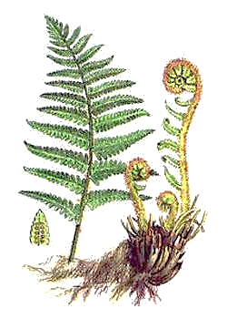
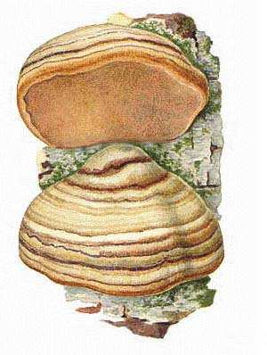
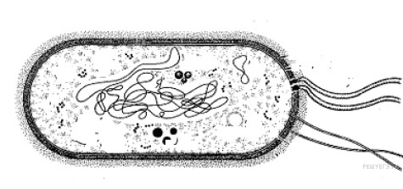
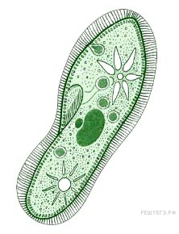
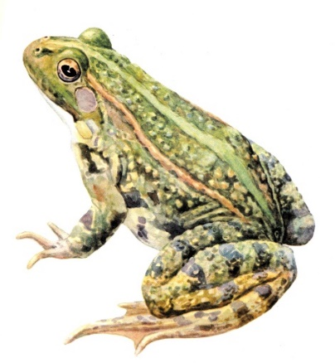

Задание 3 (3 балла).
Какие животные относятся к членистоногим: актинии, акула, пиявка, краб, муравьи, стрекозы, утконос, черепаха, кузнечик, ворона.

Ответ:_____________________________________________________________

Задание 4 (7 баллов).
Закончите предложения.
1. Беспозвоночные с мягким телом, заключенное в раковину, это….__________________

2. Теплокровные животные, тело покрыто волосами или шерстью, вскармливают детенышей молоком, это….______________________________

3. Теплокровные животные, насиживают яйца, способны к полету, это…_______________

4. Холоднокровные животные, живут и развиваются на суше, при передвижении соприкасаются с землей, это…___________________________________________

5. Имеют твердый хитиновый покров, тело разделено на голову, грудь и брюшко, имеют членистые конечности, это…_________________________________________

6. Холоднокровные животные, обитатели водоемов, имеются жабры, это…_____________

7. Беспозвоночные животные, имеют мягкое тело с кишечной полостью внутри, это…________________________________

Задание 5 (3 балла).
Выпишите, под какими буквами указаны процессы расхождения хромосом к полюсам и образование дочерних клеток.

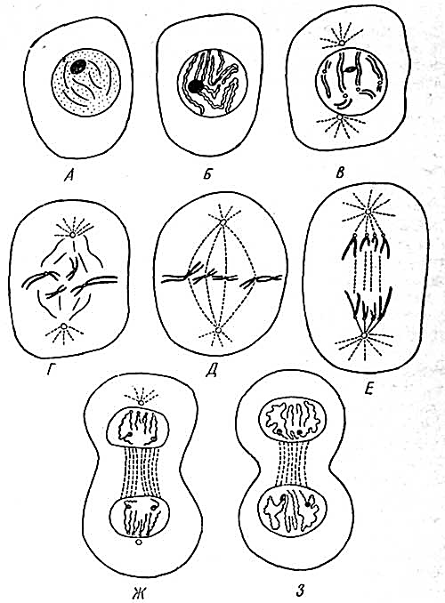

Ответ:_______________________

